Информация о рекламных конструкциях, подлежащих демонтажу (07.02.2023)
№ | № (номер) акта осмотра РК | Тип, вид РК | Местонахождение РК | Фото РК
М-4 «Дон»
1 | 1/2023 | Щит 3х6 | Воронежская область, Рамонский район, п. Комсомольский, ул. Южная, 39, на км 476 + 900 м лево а/м М4 «Дон» (на земельном участке с кадастровым номером 36:25:1900004:759). Земельный участок – государственная собственность не разграничена. | 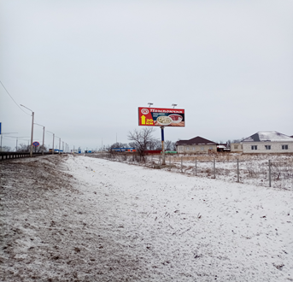
2 | 2/2023 | Щит 3х6 | Воронежская область, Рамонский район, п. Комсомольский, ул. Дорожная, 20, на км 476 + 400 м лево а/м М4 «Дон» (на земельном участке с кадастровым номером 36:25:1900004:461). Земельный участок – государственная собственность не разграничена. | 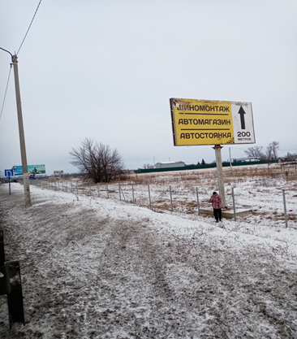
3 | 3/2023 | Щит 3х6 | Воронежская область, Рамонский район, 464 км + 700 м право а/м М4 «Дон-1» (кадастровый номер 36:25:6945006:3) | 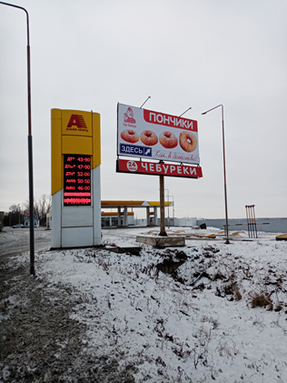
4 | 4/2023 | Щит 2х4 | Воронежская область, Рамонский район, Комсомольское сельское поселение, д. Князево, ул. Сенновские Выселки, 35, на км 465 + 100 м право а/м М4 «Дон» (на земельном участке с кадастровым номером 36:25:6945006:601). | 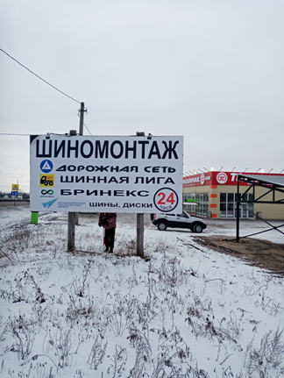
5 | 7/2023 | Щит 3х6 | на земельном участке с кадастровым номером 36:25:6945027:388 (примерно на км 492 +124 м лево а/м М-4 «Дон») | 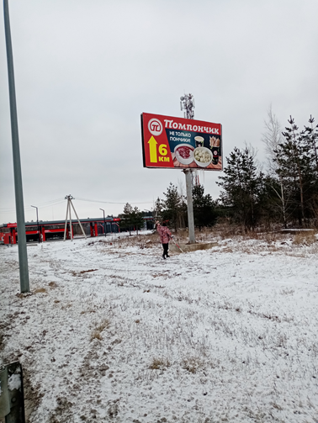
6 | 8/2023 | Щит 3х6 | на земельном участке с кадастровым номером 36:25:6945016:188 (примерно на км 485 +640 м лево а/м М-4 «Дон») | 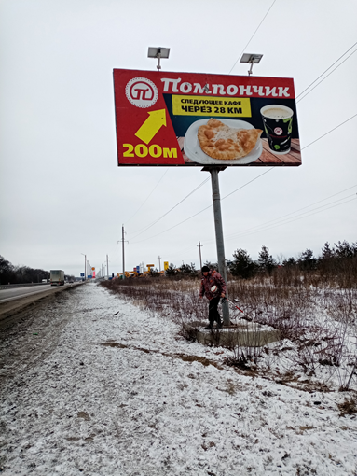
7 | 9/2023 | Щит 3х6 | на земельном участке с кадастровым номером 36:25:6945016:286 (примерно на км 484 +950 м лево а/м М-4 «Дон») | 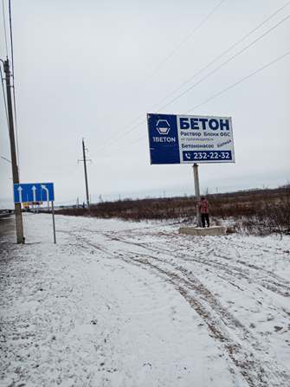
8 | 10/2023 | Щит 3х6 | Воронежская область, Рамонский район, примерно в 200 м по направлению на восток от ориентира 484 км лево автодороги М-4 «Дон», расположенного за пределами участка, кадастровый номер земельного участка 36:25:6945016:1463 | 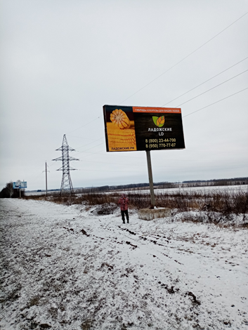
9 | 11/2023 | Щит 3х6 | Воронежская область, р-н Рамонский, примерно в 200 м по направлению на восток от ориентира 484 км  лево автодороги М-4 "Дон-1", расположенного за пределами участка (кадастровый номер 36:25:6945016:1463) (ориентир 484 км+450 м лево а/м М-4 «Дон») | 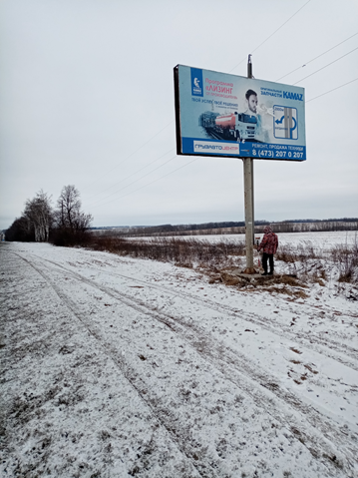
10 | 12/2023 | Щит 3х6 | Земельный участок с кадастровым номером 36:25:6945016:172 (примерно 483 км + 330 м (лево) а/м М-4 «Дон» | 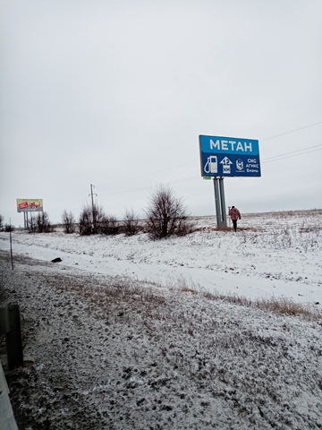
с. Ямное
11 | 13/2023 | Щит 3х6 | Воронежская область, Рамонский район, п. Солнечный, ул. Московское шоссе, д. 119 (кадастровый номер земельного участка 36:25:6945026:64) | 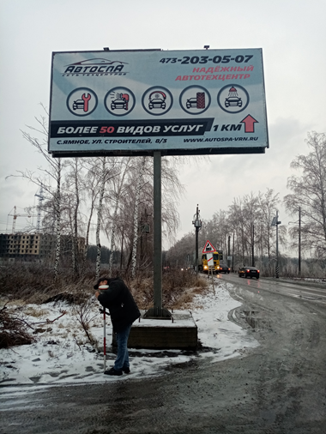
А-134
12 | 5/2023 | Щит 3х6 | Земельный участок с кадастровым номером 36:25:6945026:7273 | 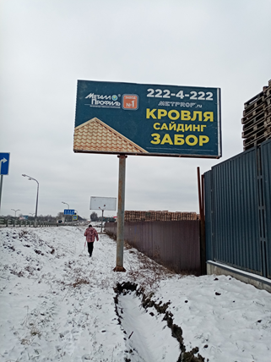
13 | 6/2023 | Щит 3х6 | Земельный участок с кадастровым номером 36:25:6945026:7273 | 